INDICAÇÃO Nº 4785/2017

Sugere ao Poder Executivo Municipal operação “tapa-buraco” na Rua José Lázaro Campos, defronte aos números 99 e 121 no bairro Parque Eldorado, neste município.

Excelentíssimo Senhor Prefeito Municipal,

Nos termos do Art. 108 do Regimento Interno desta Casa de Leis, dirijo-me a Vossa Excelência para sugerir que, por intermédio do Setor competente, seja executada operação “tapa-buraco” na Rua José Lázaro Campos, defronte aos números 99 e 121, no bairro Parque Eldorado, neste município
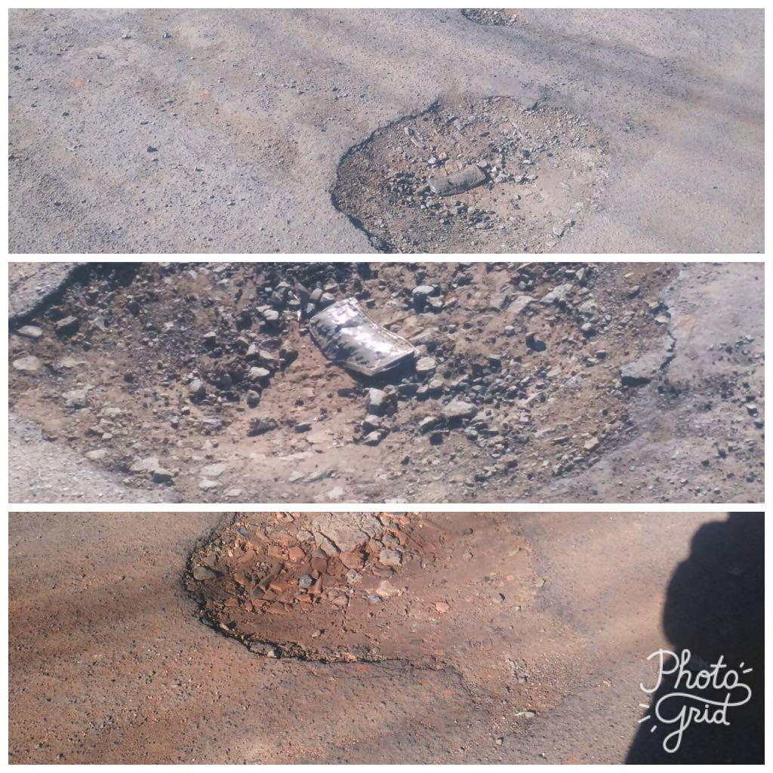
Justificativa:
Este vereador foi procurado por moradores do bairro Parque Eldorado, reclamando dos vários buracos existentes localizado na Rua José Lázaro Campos, conforme foto acima, fato este que prejudica as condições de tráfego e potencializa a ocorrência de avarias em veículos, o que vem trazendo transtornos aos motoristas que trafegam pelo local, bem como aos moradores. Vale lembrar que, os buracos já são antigos e mesmo com várias solicitações da população, não houve atendimento. Pedimos URGÊNCIA no atendimento dessa solicitação.

Plenário “Dr. Tancredo Neves”, em 25 de maio de 2.017.

JESUS VENDEDOR

-Vereador / Vice Presidente -

